

“ACTUALIZACIÓN, AJUSTES Y COMPLEMENTACIÓN DE LA FACTIBILIDAD Y LOS ESTUDIOS Y DISEÑOS DEL CABLE AÉREO EN SAN CRISTÓBAL,
EN BOGOTÁ D.C.”

CONTRATO DE CONSULTORÍA No. 1630 DE 2020

INF-RSG--CASC-162-21

Informe Etapa de Diseños
Componente Redes Secas
Memorias Cálculos Alumbrado Público Pilonas
Proyecto serie 6 ENEL Codensa

CONSORCIO CS


BOGOTÁ, febrero 9 de 2022
PRODUCTO DOCUMENTAL

INF-RSG--CASC-162-21
Informe Etapa Diseño
Componente Redes Secas
Memorias Cálculos Alumbrado Público Pilonas
Proyecto serie 6 ENEL Codensa

CONTROL DE VERSIONES
Versión | Fecha | Descripción de la Modificación | Folios
Versión 00 | 11/12/2021 | Versión inicial | 32
Versión 01 | 23/12/2021 | Solución observaciones interventoría ISC-CAI-P1580 630 | 33
Versión 02 | 14/01/2022 | Solución observaciones interventoría ISC-CAI-P1580 717 | 33
Versión 03 | 14/01/2022 | Solución observaciones interventoría ISC-CAI-P1580 814 | 34

EMPRESA CONTRATISTA
VALIDADO POR: | REVISADO POR: | APROBADO POR:

Ing. Diego Fernando Devia  Especialista Redes Secas | Ing. Alexander Uribe  Especialista Redes Secas | Ing. Mario Ernesto Vacca G.  Director de Consultoría

REVISADO POR: | AVALADO POR: | APROBADO POR:
Ing. José Norberto Velandia  Especialista en redes eléctricas, gas, teléfono, fibra óptica | Ing. Wilmer Alexander Rozo  Coordinador de Interventoría | Ing. Oscar Andrés Rico Gómez  Director de Interventoría
Tabla de contenido

1 INTRODUCCIÓN 5
1.1 OBJETIVO GENERAL 5
1.2 OBJETIVOS ESPECÍFICOS 5
2 LOCALIZACIÓN GENERAL DEL PROYECTO 5
3 NORMATIVILIDAD APLICADA 6
4 MEMORIA DE CALCULO 6
4.1 SELECCIÓN DE CONDUCTOR 6
4.2 CALCULOS DE REGULACION DE TENSION 7
4.3 SELECCIÓN DE PROTECCIONES 9
4.4 CALCULO DE CANALIZACIONES 9
5 DESCRIPCION DE ALUMBRADO PUBLICO PILONAS 11
5.1 PILONA 3 11
5.2 PILONA 4 13
5.3 PILONA 5 14
5.4 PILONA 6 16
5.5 PILONA 8 17
5.6 PILONA 15 18
5.7 PILONA 17 20
5.8 PILONA 18 21
5.9 PILONA 19 22
5.10 PILONA 20 23
5.11 PILONA 21 – 22 25
5.12 ESTACION ALTAMIRA 27
5.13 ESTACION VICTORIA 28
6 CALCULO FACTOR DE MANTENIMIENTO 29
7 FACTORES DE RIESGO DE ORIGEN ELECTRICO 31
8 ANÁLISIS DEL NIVEL TENSIÓN REQUERIDO. 34
9 CONCLUSIONES Y RECOMENDACIONES 34

Índice de Tablas

Tabla 1. Características de los conductores de aluminio. 7
Tabla 2. Cálculo de la constante de regulación para red bifásica. 7
Tabla 3. Cálculos del porcentaje de regulación de tensión. 8
Tabla 4. Selección del diámetro de canalización. 9
Tabla 5.Características geométricas del tubo conduit PVC tipo EB. 10
Tabla 6. Características geométricas de conductores de aluminio. 10
Tabla 7. Cálculos del porcentaje de ocupación de la canalización. 10
Tabla 8. Profundidades mínimas de enterramiento de redes eléctricas subterráneas. 11
Tabla 9. Características luminarias pilona 3 11
Tabla 10. Características luminarias pilona 4 13
Tabla 11. Características luminarias pilona 5 14
Tabla 12. Características luminarias pilona 6 16
Tabla 13. Características luminarias pilona 8 17
Tabla 14. Características luminarias pilona 15 18
Tabla 15. Características luminarias pilona 17 20
Tabla 16. Características luminarias pilona 18 21
Tabla 17. Características luminarias pilona 19 22
Tabla 18. Características luminarias pilona 20 23
Tabla 19. Características luminarias pilona 21 - 22 25
Tabla 20. Características luminarias estación Altamira 27
Tabla 21. Clasificación de los niveles de contaminación 29
Tabla 22. Periodos máximos para realizar limpieza del conjunto óptico de luminarias 29
Tabla 23. Factores de ensuciamiento de las Luminarias, Según el nivel de polución, índice de hermeticidad y el período de limpieza utilizado 30
Tabla 24. Cálculo del factor de mantenimiento 30
Tabla 25. Análisis de riesgo eléctrico – Contacto directo. 32
Tabla 26. Análisis de riesgo eléctrico – Arco eléctrico. 32
Tabla 27. Criterios de evaluación de riesgo eléctrico. 33

Tabla de figuras

Figura - 1 – Localización general del proyecto 6
Figura - 2 – Área de cálculo pilona 3 12
Figura - 3 – Urbanismo pilona 3 12
Figura - 4 – Área de cálculo pilona 4 13
Figura - 5 – Urbanismo pilona 4 14
Figura - 6 – Área de cálculo pilona 5 15
Figura - 7 – Urbanismo pilona 5 15
Figura - 8 – Área de cálculo pilona 6 16
Figura - 9 – Área de cálculo pilona 8 17
Figura - 10 – Urbanismo pilona 8 18
Figura - 11 – Área de cálculo pilona 15 19
Figura - 12 – Urbanismo pilona 15 19
Figura - 13 – Área de cálculo pilona 17 20
Figura - 14 – Área de cálculo pilona 18 21
Figura - 15 – Urbanismo pilona 18 22
Figura - 16 – Área de cálculo pilona 19 23
Figura - 17 – Área de cálculo pilona 20 24
Figura - 18 – Urbanismo pilona 20 24
Figura - 19 – Área de cálculo pilona 21 – 22 26
Figura - 20 – Urbanismo pilona 21 - 22 26
Figura - 21 – Área de cálculo estación Altamira 27
Figura - 22 – Área de cálculo estación Altamira 27
Figura - 23 – Área de cálculo estación Victoria 28

INTRODUCCIÓN

Este documento contiene las memorias de cálculos para la instalación de alumbrado público en las pilonas, comprendidas entre la estación 20 de julio y la estación Altamira, como parte de la etapa de diseños del contrato “Actualización, Ajustes y Complementación de la Factibilidad y Estudios y Diseños del Cable Aéreo en San Cristóbal, En Bogotá D.C.”.

OBJETIVO GENERAL

- Elaborar el cálculo de iluminación de alumbrado público de las pilonas entre la estación 20 de julio y la estación Altamira de la futura línea del Cable Aéreo San Cristóbal, desde el circuito más cercano de alumbrado público existente.

OBJETIVOS ESPECÍFICOS

- Desarrollar los cálculos de regulación de tensión y pérdidas de energía para los conductores seleccionados en los circuitos alimentadores de alumbrado público para las pilonas del Cable Aéreo San Cristóbal.

- Presentar los cálculos de la canalización los circuitos alimentadores de alumbrado público para las pilonas del Cable Aéreo San Cristóbal.

- Relacionar las características técnicas de las luminarias y resultados de los cálculos de iluminación.

LOCALIZACIÓN GENERAL DEL PROYECTO

El proyecto del Cable San Cristóbal se desarrolla en la localidad de San Cristóbal, el cual contemplan dos tramos. El primer tramo inicia desde la estación 20 de Julio ubicada en la Calle 30A sur con carrera quinta y finaliza en la estación motriz ubicada en el barrio la Victoria entre las calles 40 y 41 Sur, y carreras 3A Este y 3C Este. El segundo tramo inicia en la estación motriz y finaliza en la estación retorno, ubicada en el barrio la Altamira en la calle 42B sur y 43A sur, entre las carreras 12A y 12B este.

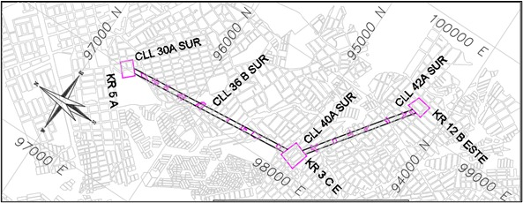
Figura - 1 – Localización general del proyecto
Fuente – Elaboración propia Consorcio CS

NORMATIVILIDAD APLICADA

- RETILAP “Reglamento técnico de iluminación y alumbrado público”
- NTC 2050 “Norma Técnica Colombiana”
- Normas ENEL-CODENSA.
- RETIE “Reglamento Técnico de Instalaciones Eléctricas”

MEMORIA DE CALCULO

SELECCIÓN DE CONDUCTOR

Considerando que en la norma SC204 de ENEL-CODENSA, establece que: “el cable de cobre aplica solo para redes existentes donde se requiera reponer la infraestructura existente donde el ducto no permita el uso de cable de Aluminio”, se seleccionan los conductores de aluminio (Al) para los circuitos alimentadores de alumbrado público.

De la tabla 1 se toman las constantes de regulación de sistemas trifilares en conductores de aluminio, con el fin de obtener el valor de la constante de regulación para sistemas bifásicos (Tabla 5).

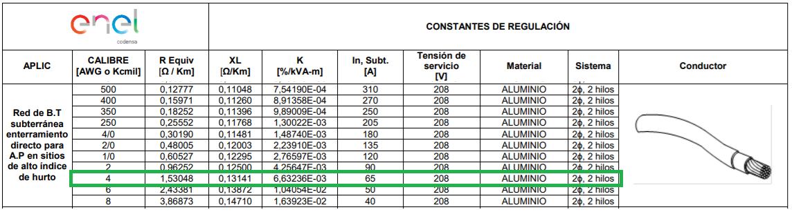
Tabla 1. Características de los conductores de aluminio.
Fuente – Normas ENEL-CODENSA

Tabla 2. Cálculo de la constante de regulación para red bifásica.
Fuente – Elaboración propia Consorcio CS

CALCULOS DE REGULACION DE TENSION

Con las características de los conductores seleccionados, se desarrollan los cálculos de regulación mostrados en la tabla 6.
Tabla 3. Cálculos del porcentaje de regulación de tensión.
Fuente – Elaboración propia Consorcio CS

Se verifica que cada cálculo del porcentaje de regulación presentado en la tabla 3 está por debajo del 3%, por consiguiente, el conductor seleccionado para el circuito alimentador de alumbrado público en cada pilona es cable de aluminio calibre 4 AWG THW y operaría dentro de los límites estipulados por la norma ENEL-CODENSA.

SELECCIÓN DE PROTECCIONES

Teniendo en cuenta la carga demanda de energía en cada pilona para alumbrado público no supera los 1000W, se obtiene el siguiente cálculo general de corriente nominal:
$$I_{n}=\frac{P}{V}=\frac{1.2 kW}{220V}=5.45A$$
$$I=I_{n}*1.25=6.8A$$
Por lo tanto, se selecciona una protección de 2x20A para todos los circuitos alimentadores de alumbrado público en las pilonas.

CALCULO DE CANALIZACIONES

En vista que la acometida es subterránea, se selecciona la cámara CS-274, la cual, es empleada para acometidas en BT y puede aplicarse tanto para el afloramiento, como para las cámaras de paso dentro del urbanismo de cada pilona.

Para la selección de la canalización del afloramiento, según la norma CS-204 nos indica que el diámetro de la canalización debe ser del tipo IMC y diámetro 2”.

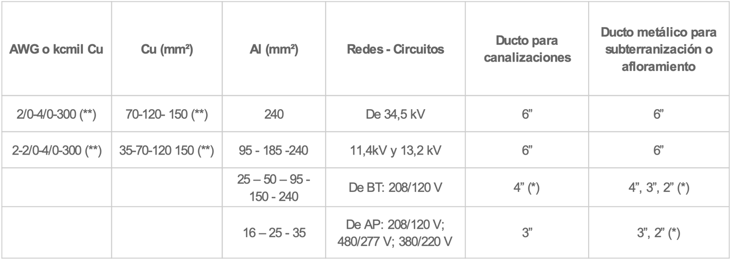
Tabla 4. Selección del diámetro de canalización.
Fuente – Norma CS-204

Respecto a la canalización entre cámaras de paso, la tubería será del tipo PVC-EB, el cual, según la norma es el mandatorio para alojar redes subterráneas, en este caso, los circuitos alimentadores de alumbrado público para cada una de las pilonas analizadas.

Tomando las secciones de canalización seleccionada y del conductor calculado para cada una de las pilonas (ver tabla 3 y 4 respectivamente), se calcula el porcentaje de ocupación indicado en la tabla 7, donde se puede evidenciar que el porcentaje que arroja el cálculo cumple con lo estipulado en la Tabla 1 del capítulo 9 de la NTC 2050, ocupación <40% para más de dos conductores.

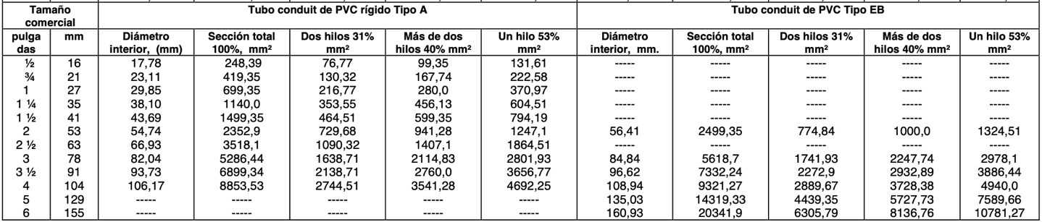
Tabla 5.Características geométricas del tubo conduit PVC tipo EB.
Fuente –NTC 2050

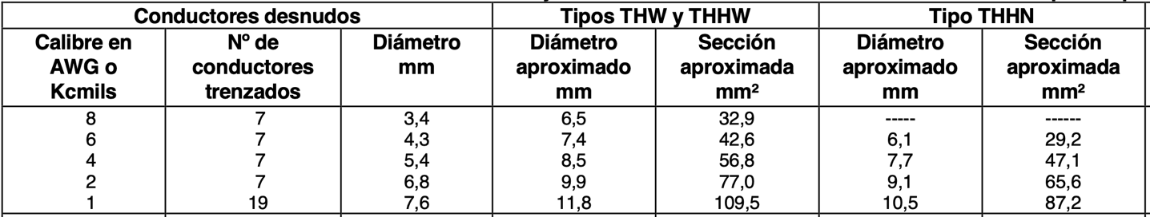
Tabla 6. Características geométricas de conductores de aluminio.
Fuente – NTC 2050

Tabla 7. Cálculos del porcentaje de ocupación de la canalización.
Fuente – Elaboración propia Consorcio CS
Finalmente, la canalización entre cámaras de paso debe tener una profundidad de 0.5m a la rasante de la tubería como lo indica la tabla 25.1 del RETIE.

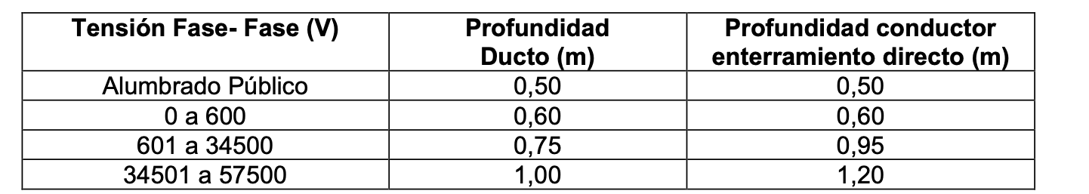
Tabla 8. Profundidades mínimas de enterramiento de redes eléctricas subterráneas.
Fuente – RETIE

DESCRIPCION DE ALUMBRADO PUBLICO PILONAS

A continuación, se realiza una descripción general de las luminarias empleadas en el diseño de alumbrado público y las características generales de cada una de ellas dentro de las pilonas y su urbanismo. Para la realización de los cálculos fotométricos se utilizó el software DIALux EVO. Las diversas mallas de cálculos, al igual que las ubicaciones de las luminarias y resultados fotométricos se pueden verificar tanto en los planos DWG como en el anexo de cálculos.

PILONA 3

Tabla 9. Características luminarias pilona 3
Fuente – Elaboración propia Consorcio CS

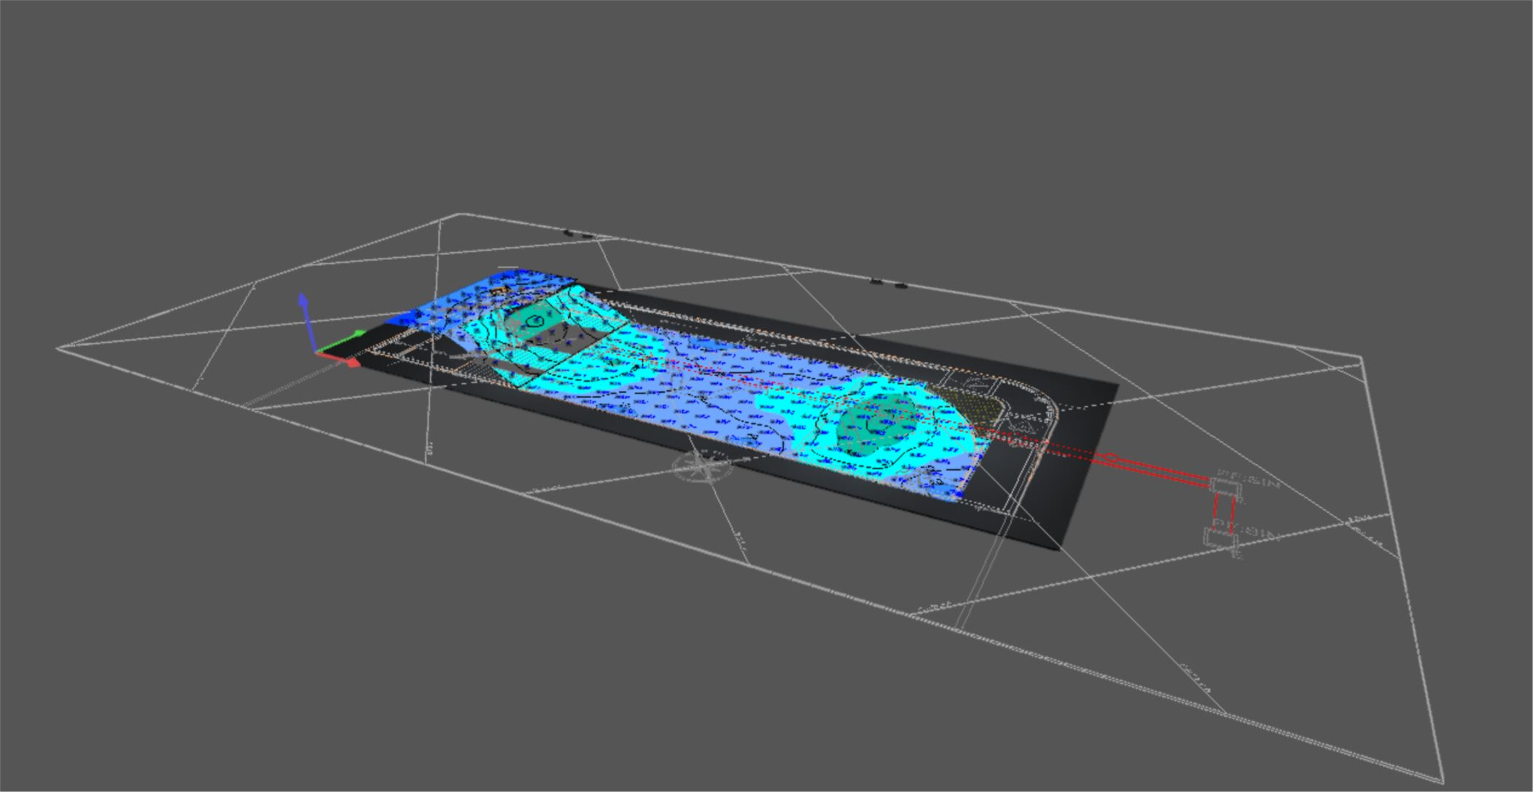
Figura - 2 – Área de cálculo pilona 3
Fuente – Elaboración propia Consorcio CS

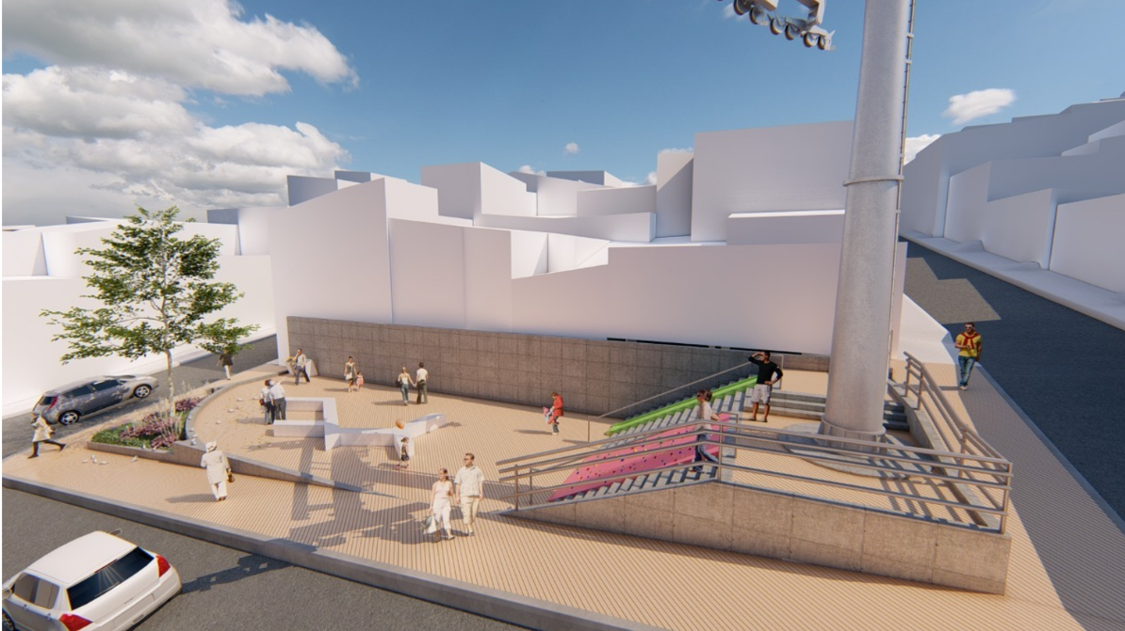
Figura - 3 – Urbanismo pilona 3
Fuente – Elaboración propia Consorcio CS

PILONA 4

Tabla 10. Características luminarias pilona 4
Fuente – Elaboración propia Consorcio CS

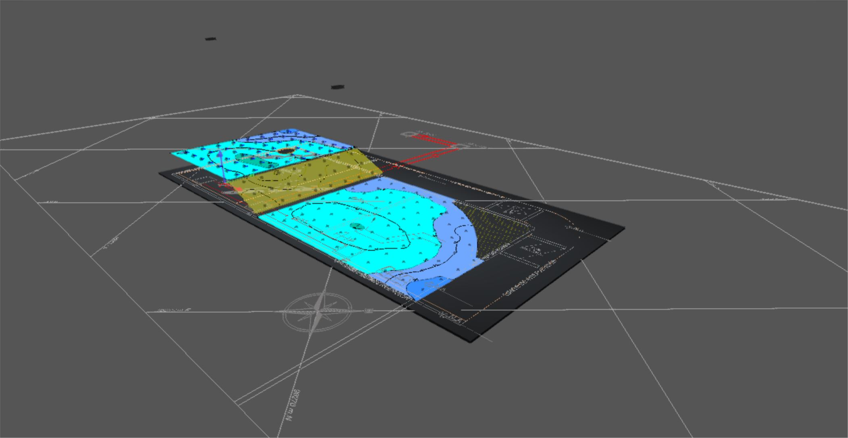
Figura - 4 – Área de cálculo pilona 4
Fuente – Elaboración propia Consorcio CS

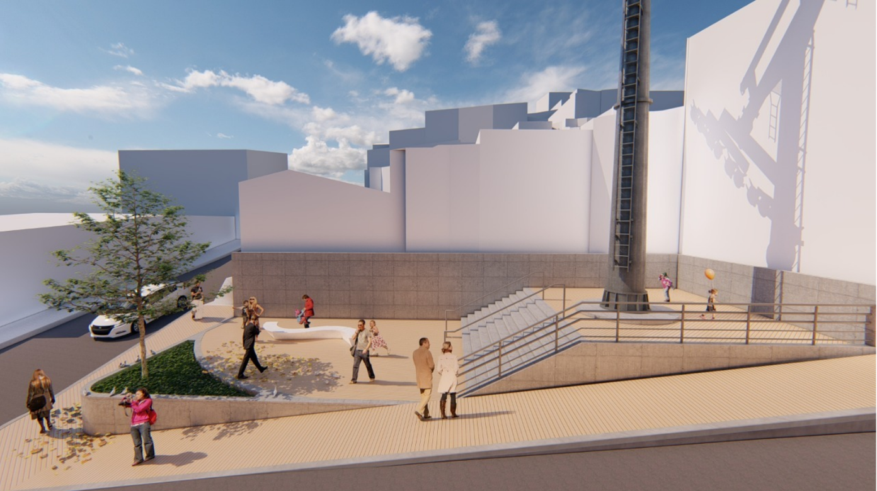
Figura - 5 – Urbanismo pilona 4
Fuente – Elaboración propia Consorcio CS

PILONA 5

Tabla 11. Características luminarias pilona 5
Fuente – Elaboración propia Consorcio CS

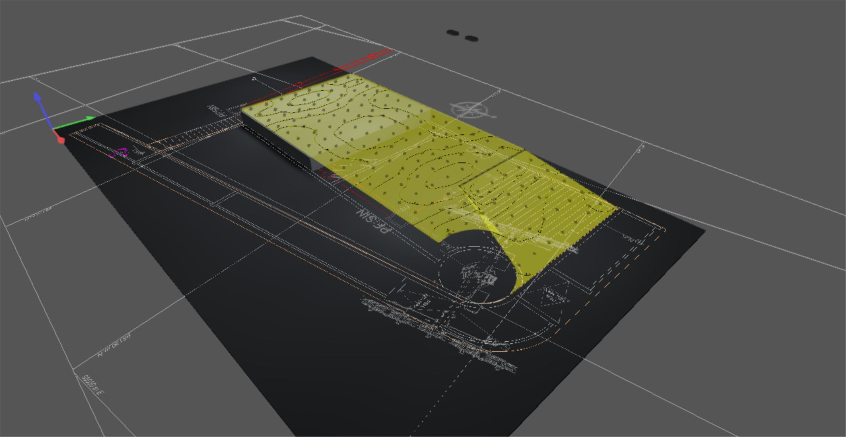
Figura - 6 – Área de cálculo pilona 5
Fuente – Elaboración propia Consorcio CS

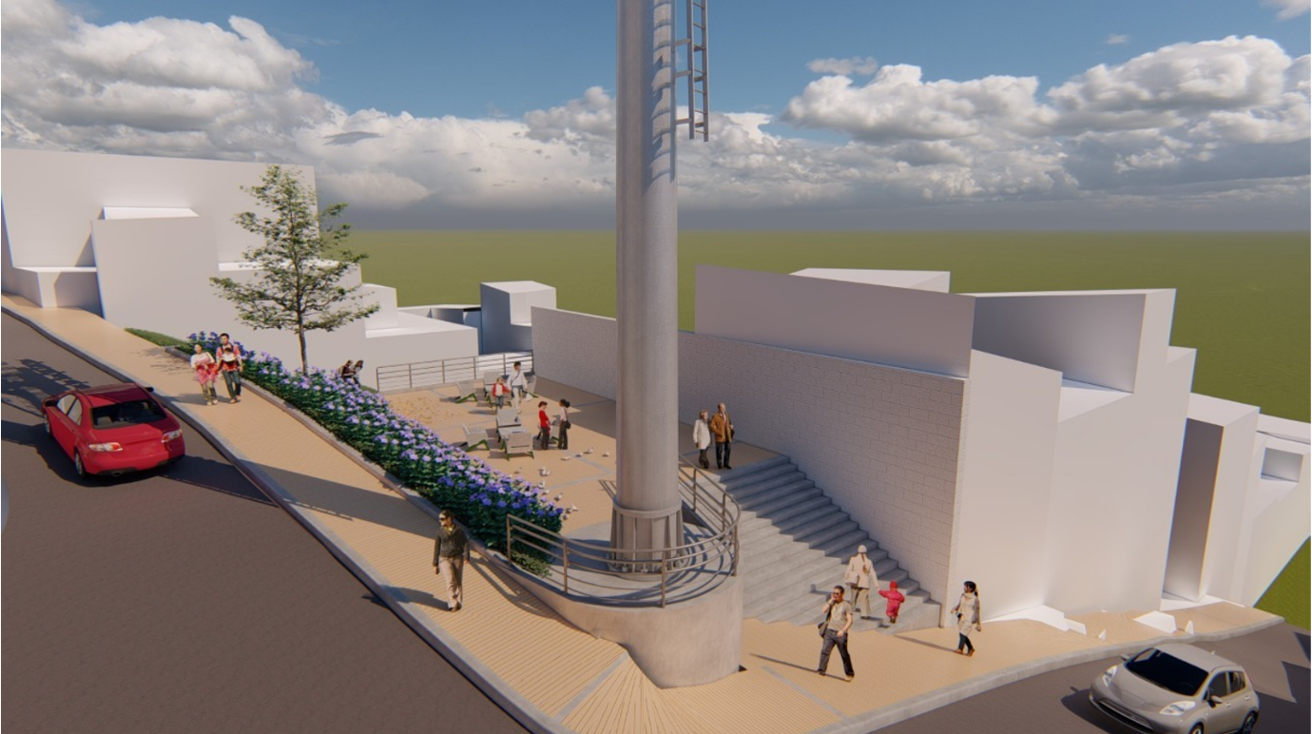
Figura - 7 – Urbanismo pilona 5
Fuente – Elaboración propia Consorcio CS

PILONA 6

Tabla 12. Características luminarias pilona 6
Fuente – Elaboración propia Consorcio CS

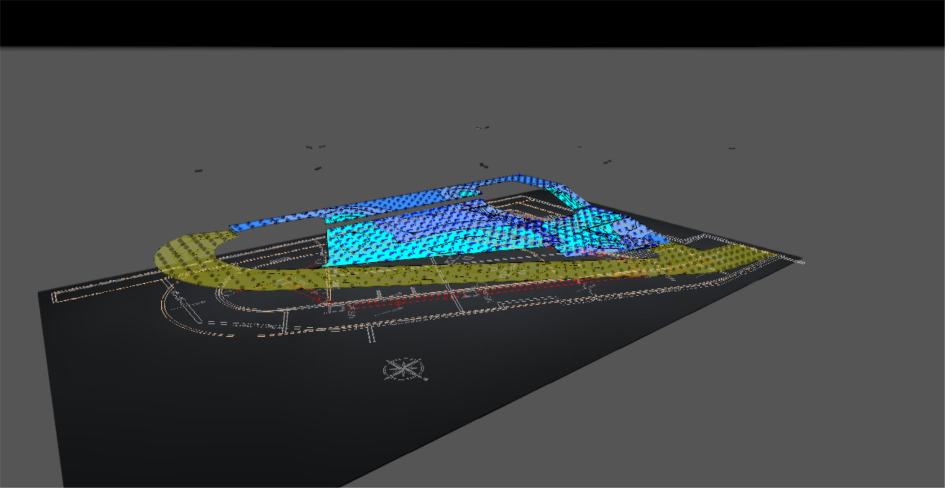
Figura - 8 – Área de cálculo pilona 6
Fuente – Elaboración propia Consorcio CS

PILONA 8

Tabla 13. Características luminarias pilona 8
Fuente – Elaboración propia Consorcio CS

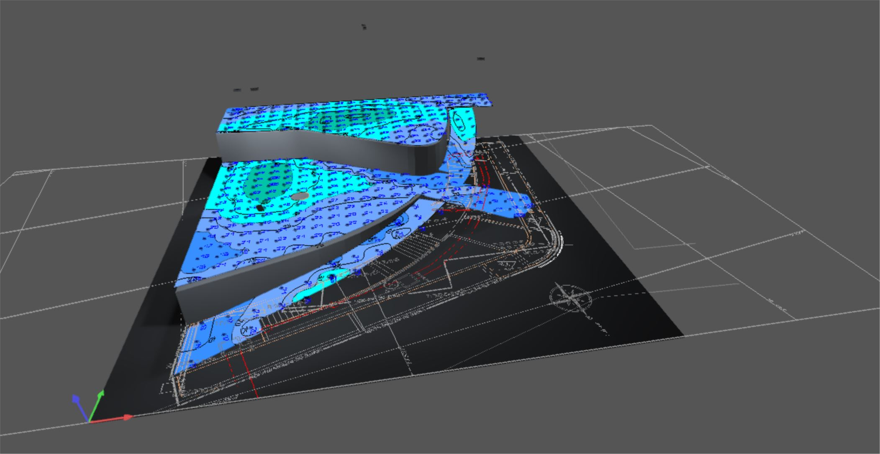
Figura - 9 – Área de cálculo pilona 8
Fuente – Elaboración propia Consorcio CS

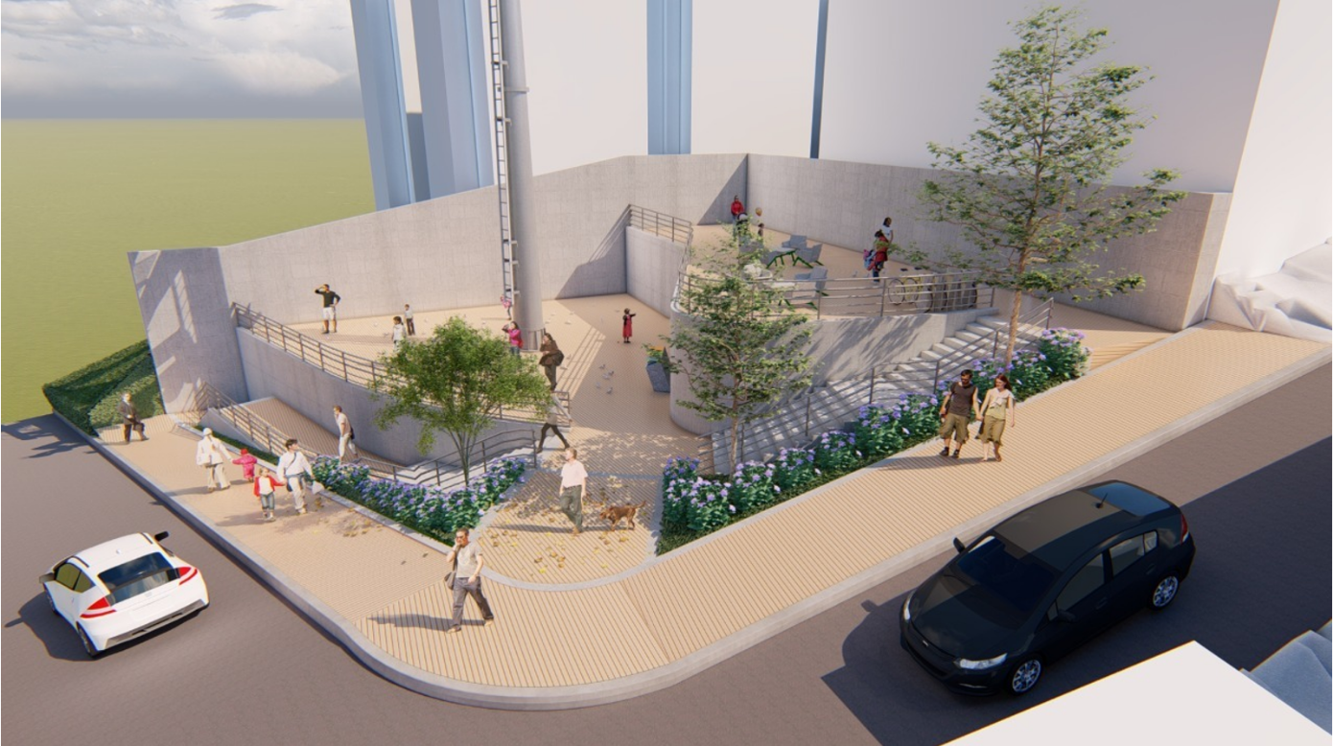
Figura - 10 – Urbanismo pilona 8
Fuente – Elaboración propia Consorcio CS

PILONA 15

Tabla 14. Características luminarias pilona 15

Fuente – Elaboración propia Consorcio CS

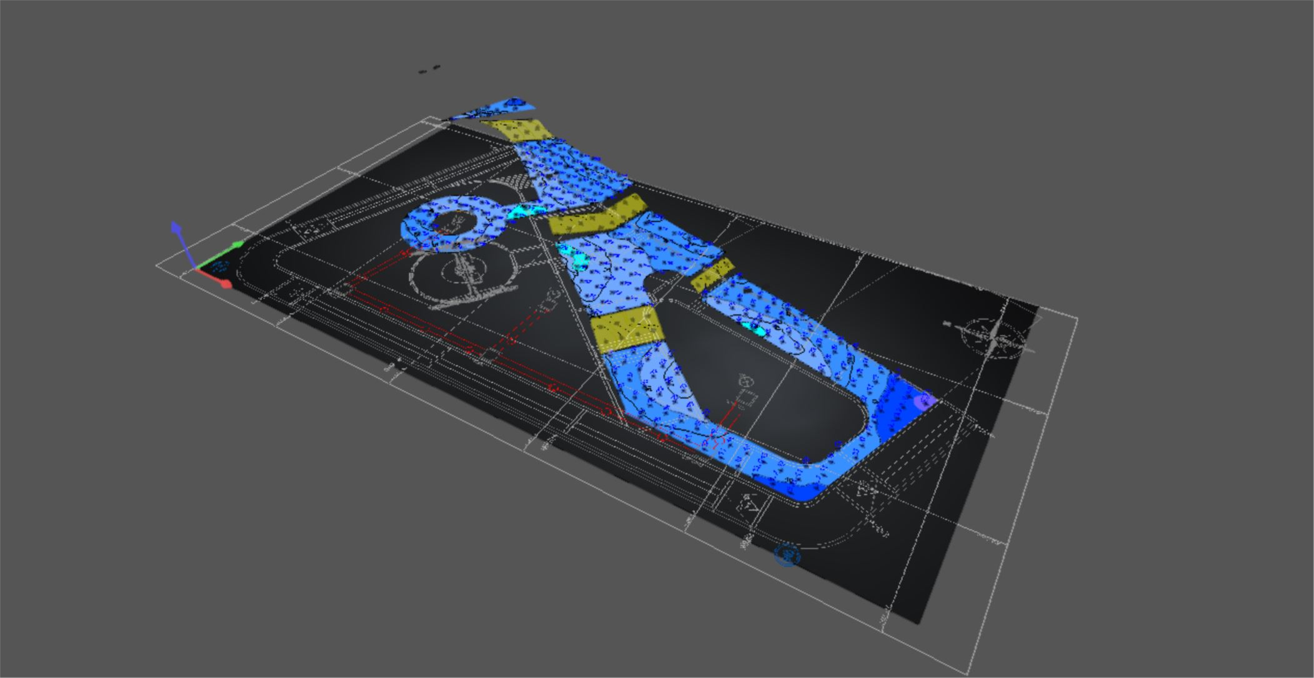
Figura - 11 – Área de cálculo pilona 15
Fuente – Elaboración propia Consorcio CS

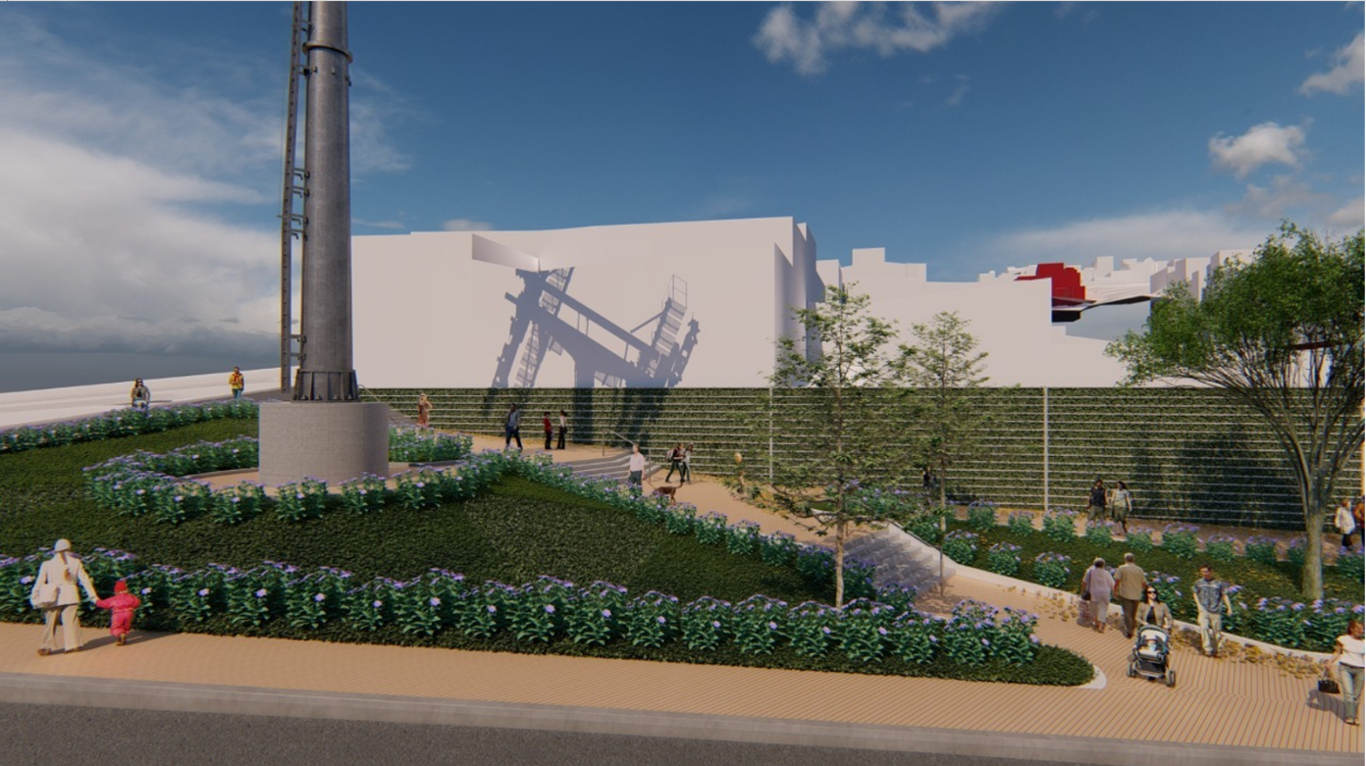
Figura - 12 – Urbanismo pilona 15
Fuente – Elaboración propia Consorcio CS

PILONA 17

Tabla 15. Características luminarias pilona 17
Fuente – Elaboración propia Consorcio CS

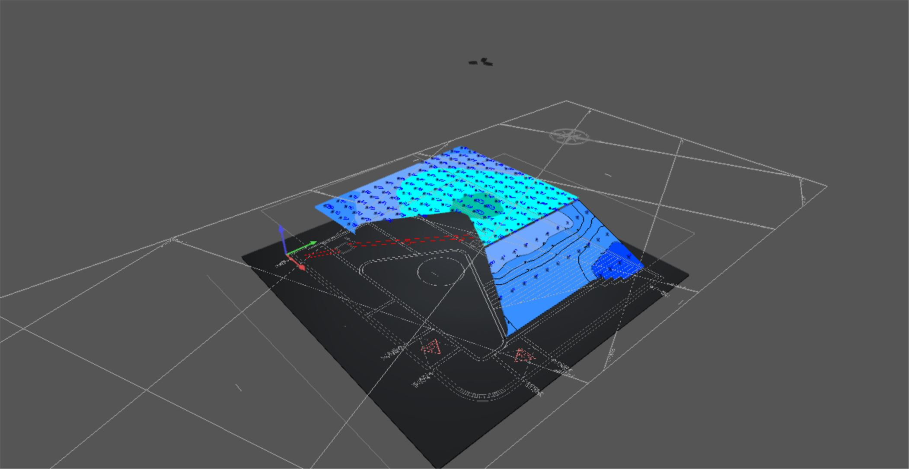
Figura - 13 – Área de cálculo pilona 17
Fuente – Elaboración propia Consorcio CS

PILONA 18

Tabla 16. Características luminarias pilona 18
Fuente – Elaboración propia Consorcio CS

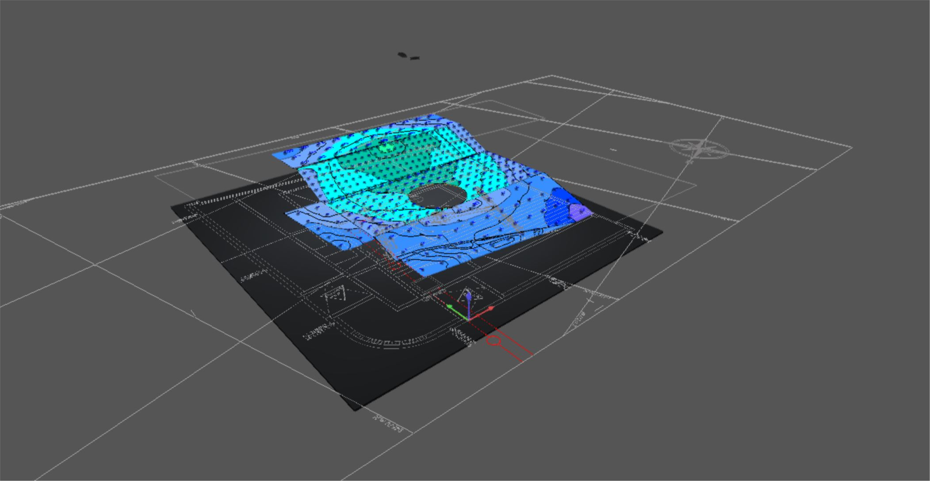
Figura - 14 – Área de cálculo pilona 18
Fuente – Elaboración propia Consorcio CS

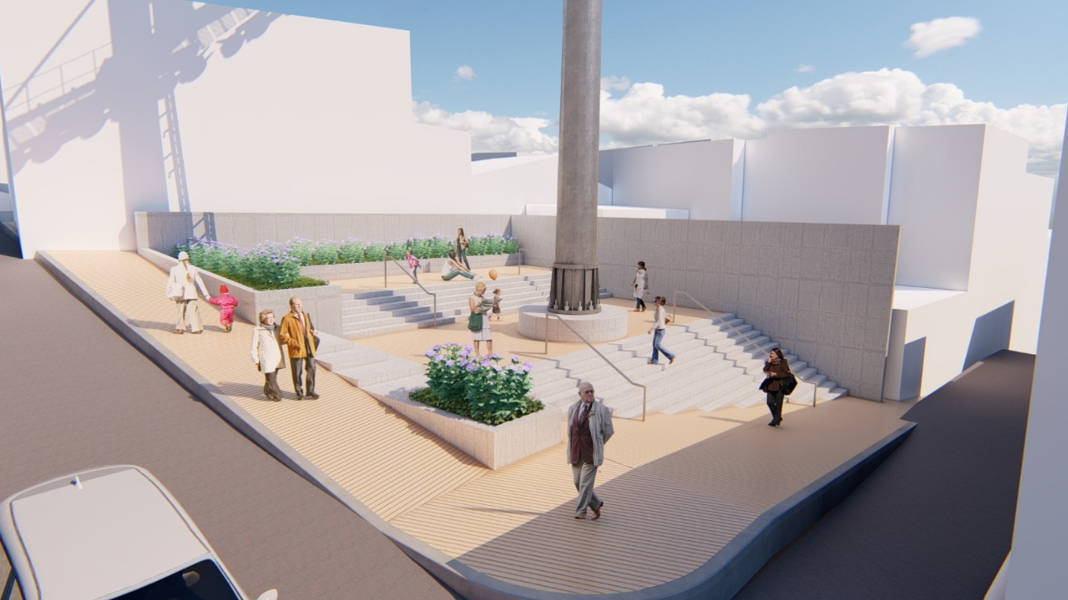
Figura - 15 – Urbanismo pilona 18
Fuente – Elaboración propia Consorcio CS

PILONA 19

Tabla 17. Características luminarias pilona 19

Fuente – Elaboración propia Consorcio CS

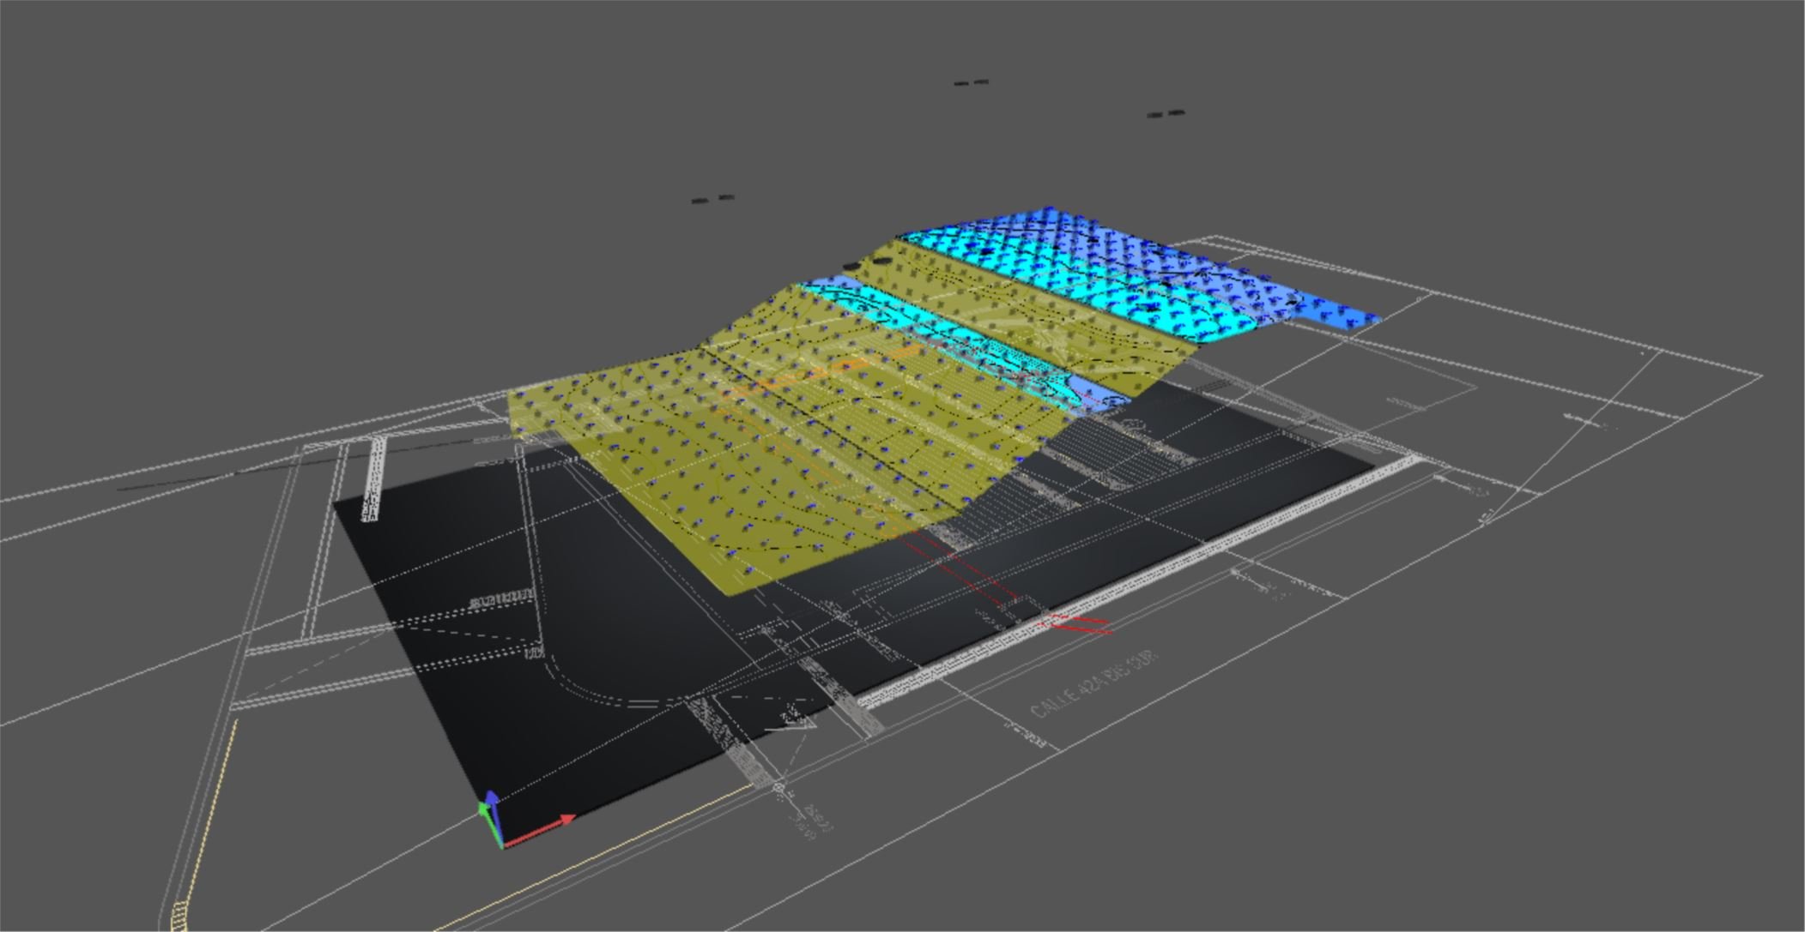
Figura - 16 – Área de cálculo pilona 19
Fuente – Elaboración propia Consorcio CS

PILONA 20

Tabla 18. Características luminarias pilona 20

Fuente – Elaboración propia Consorcio CS

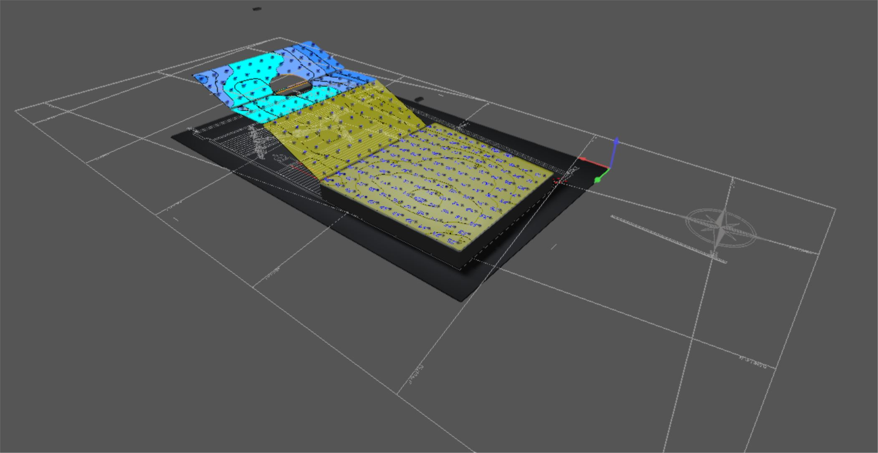
Figura - 17 – Área de cálculo pilona 20
Fuente – Elaboración propia Consorcio CS

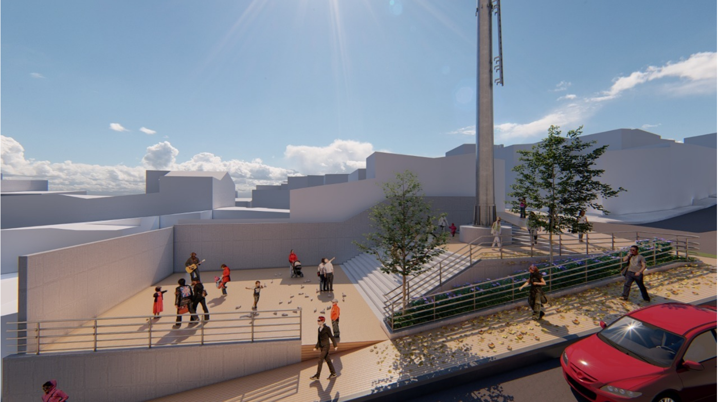
Figura - 18 – Urbanismo pilona 20
Fuente – Elaboración propia Consorcio CS

PILONA 21 – 22

Tabla 19. Características luminarias pilona 21 - 22

Fuente – Elaboración propia Consorcio CS

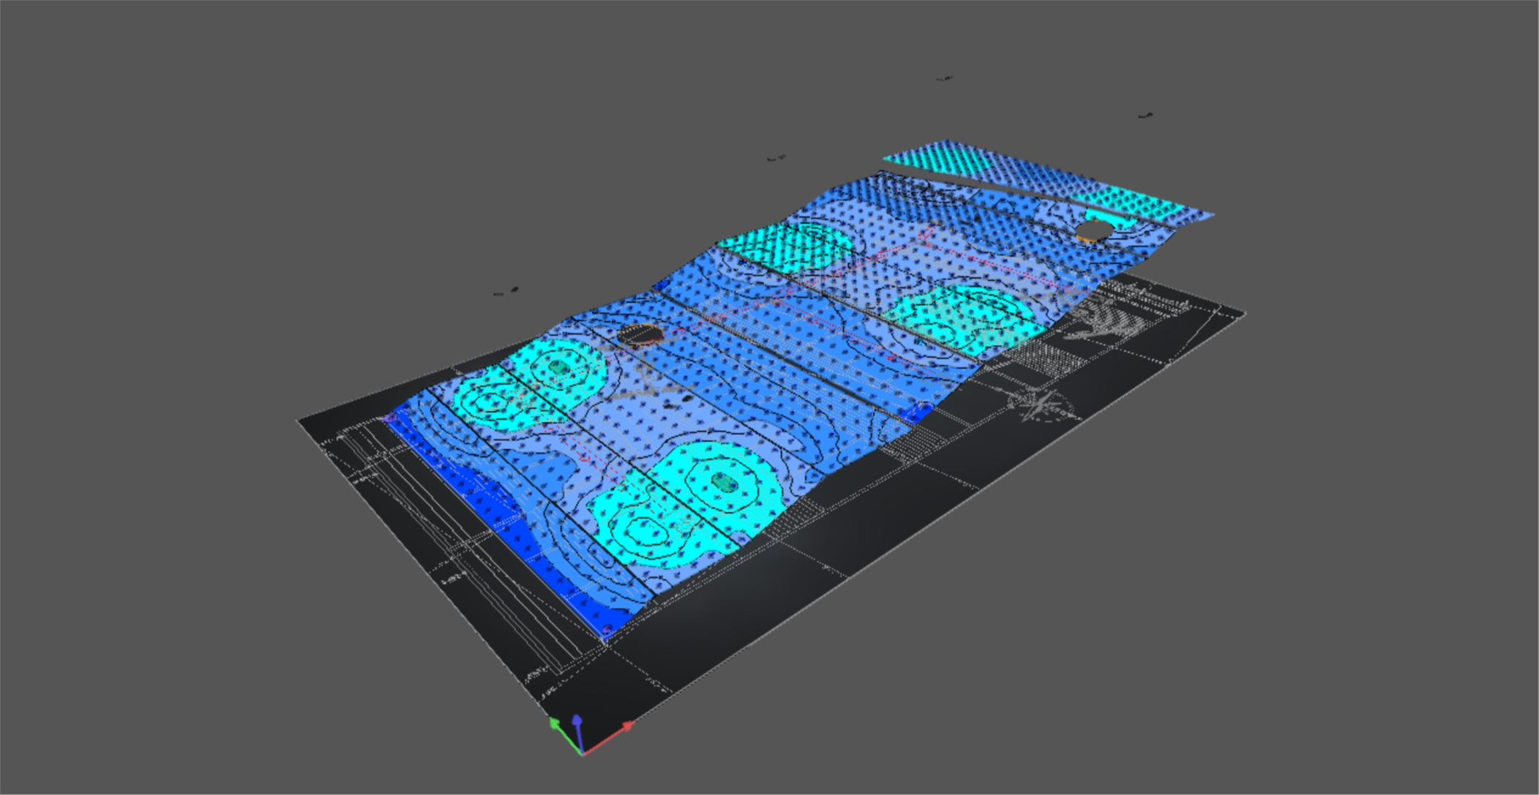
Figura - 19 – Área de cálculo pilona 21 – 22
Fuente – Elaboración propia Consorcio CS

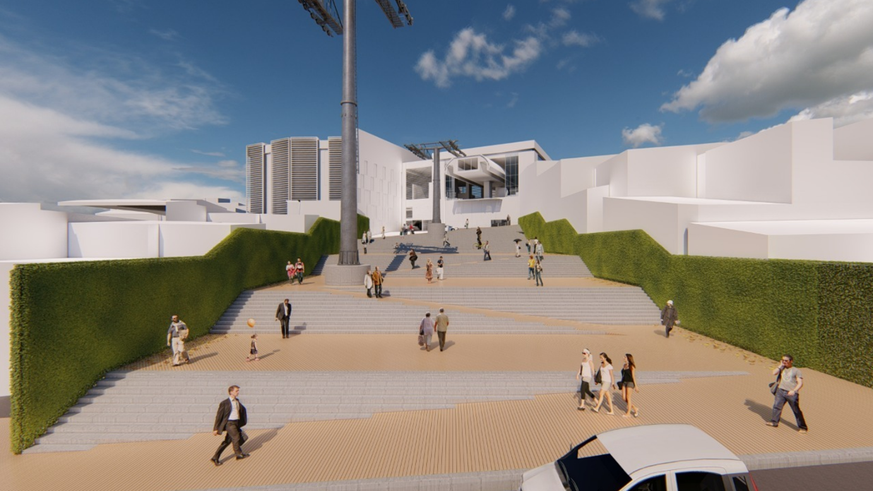
Figura - 20 – Urbanismo pilona 21 - 22
Fuente – Elaboración propia Consorcio CS

ESTACION ALTAMIRA

Tabla 20. Características luminarias estación Altamira
Fuente – Elaboración propia Consorcio CS
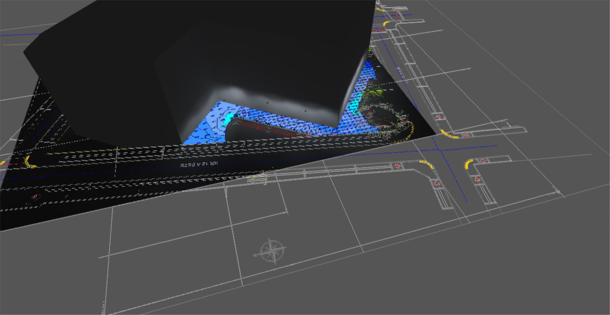
Figura - 21 – Área de cálculo estación Altamira
Fuente – Elaboración propia Consorcio CS
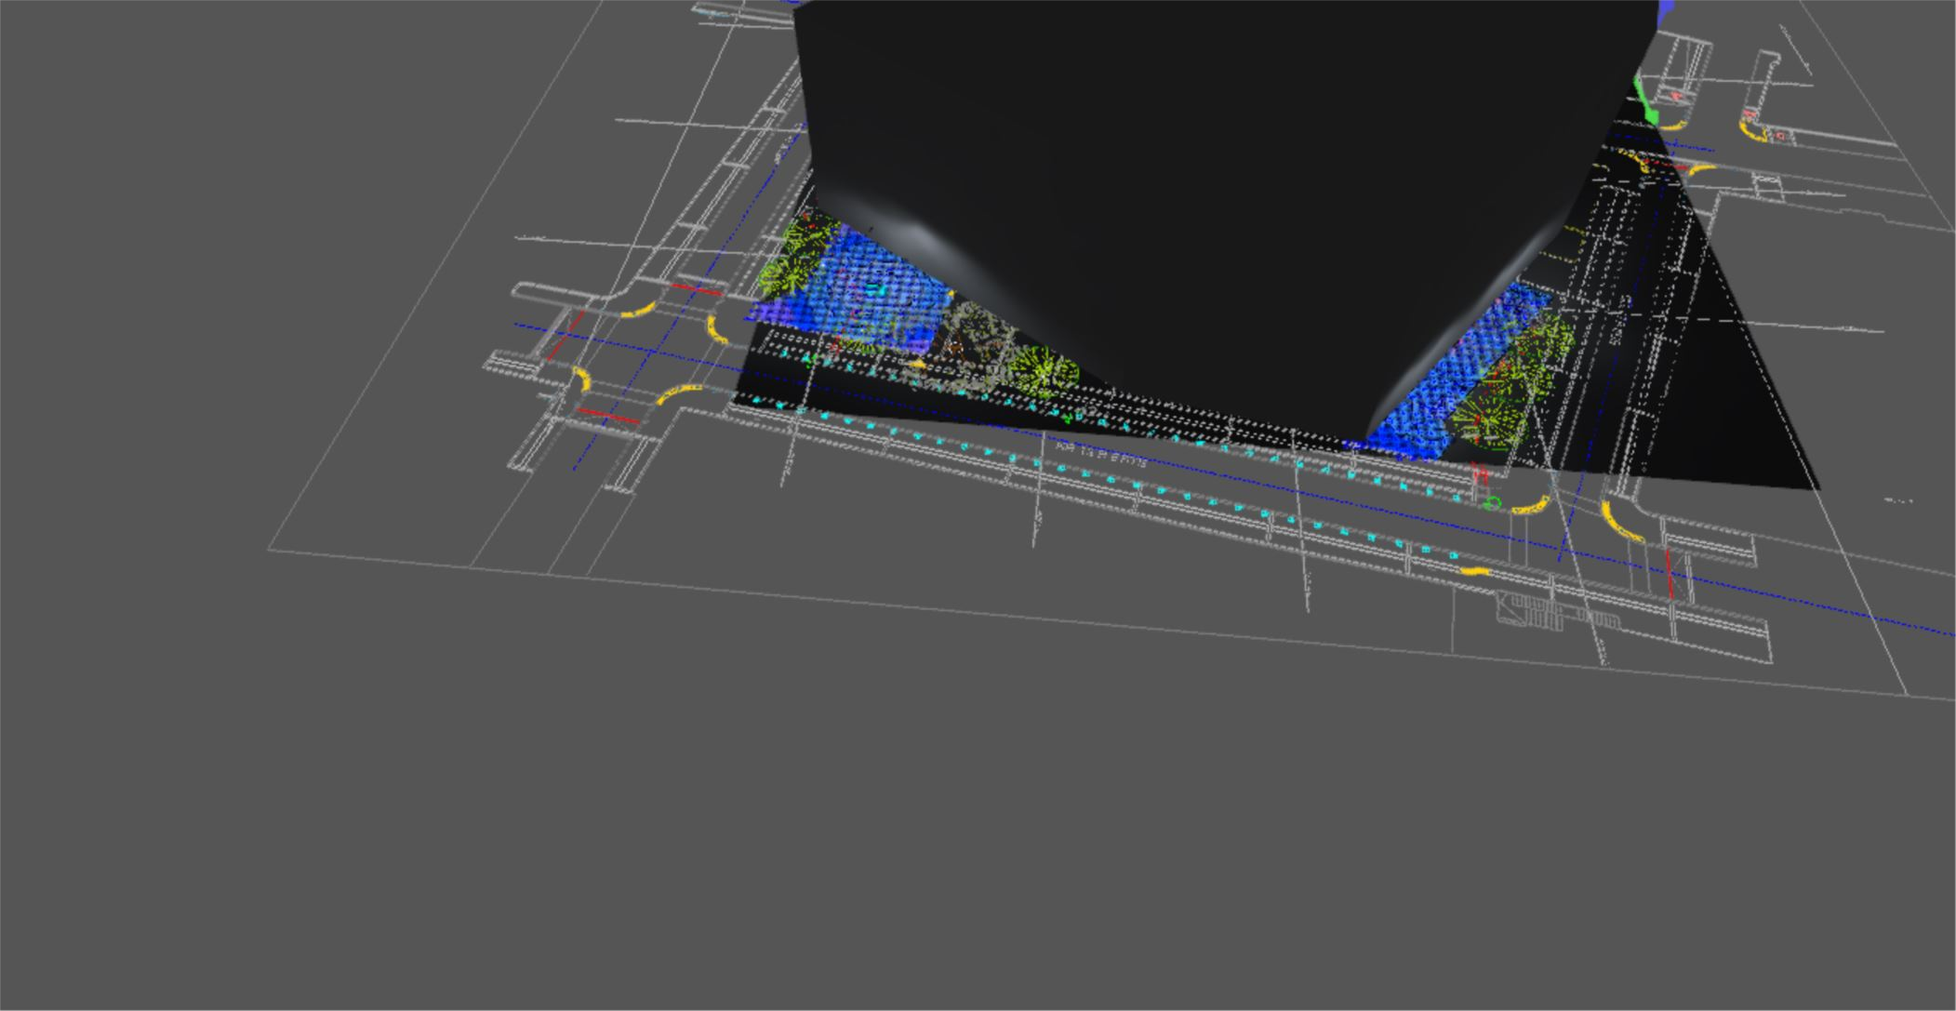
Figura - 22 – Área de cálculo estación Altamira
Fuente – Elaboración propia Consorcio CS

ESTACION VICTORIA

Tabla 21. Características luminarias estación Victoria
Fuente – Elaboración propia Consorcio CS

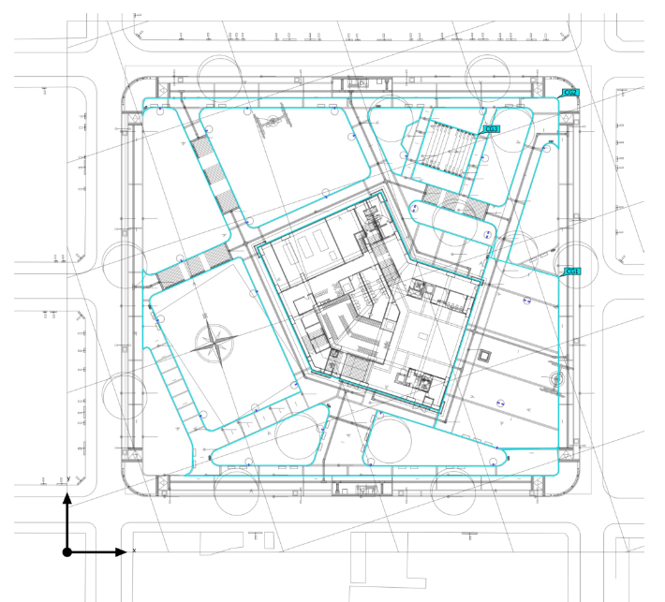
Figura - 23 – Área de cálculo estación Victoria
Fuente – Elaboración propia Consorcio CS

CALCULO FACTOR DE MANTENIMIENTO

Para el diseño de alumbrado de alumbrado público de las pilonas se calculó el factor de mantenimiento FM a partir de la ecuación descrita en el numeral 430.5.1 del RETILAP.

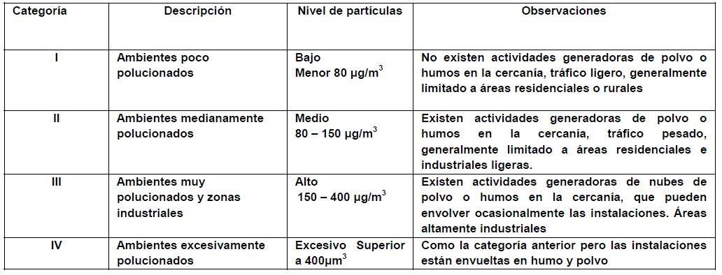
Tabla 22. Clasificación de los niveles de contaminación

Fuente – RETILAP

De acuerdo a la tabla 21 y considerando el uso del proyecto se establece que la instalación pertenece a la categoría III (ambientes muy polucionados y zonas industriales). Ahora se establece la periodicidad de limpieza de las luminarias, de acuerdo a la tabla 22.

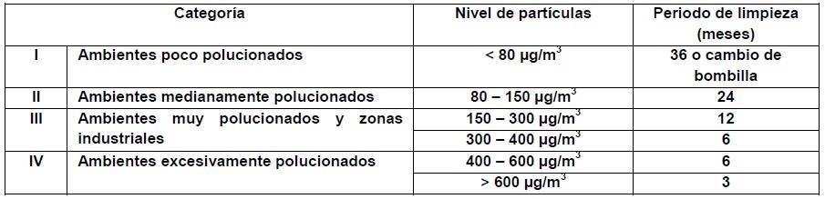
Tabla 23. Periodos máximos para realizar limpieza del conjunto óptico de luminarias

Fuente – RETILAP

Sabiendo la categoría de la instalación se establece que el periodo de limpieza es de 12 meses o cambio de bombilla.

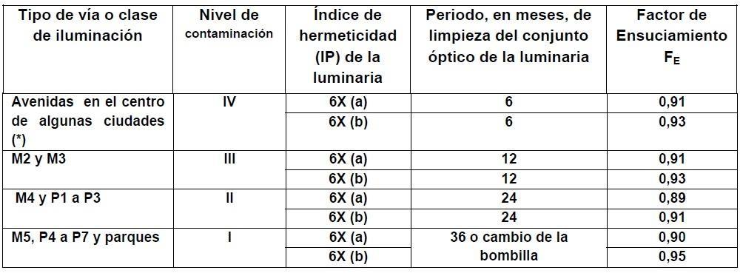
Tabla 24. Factores de ensuciamiento de las Luminarias, Según el nivel de polución, índice de hermeticidad y el período de limpieza utilizado

Fuente – RETILAP

El índice de hermeticidad de la tabla 23 se divide en (a) - Cierre del conjunto óptico mediante ganchos u otros elementos que cumplan esa función o (b) - Conjunto óptico completamente sellado, las luminarias SLCS están ubicas en la parte b. Con los valores seleccionados de la tabla 3 se concluye que el factor de ensuciamiento es de 0,93.

La depreciación por disminución del flujo luminoso de la bombilla (DLB) en las luminarias LED es mínimo para los dos años de periodo de limpieza exigido y es dada por el fabricante. De acuerdo a las luminarias que se utilizaran en el proyecto se elige un DLB de 0.98.

Para elegir el factor de balasto F_{b} el cual se define como la relación entre el flujo luminoso de la bombilla funcionando con el balasto de producción y el flujo luminoso de la misma bombilla funcionando con el balasto de referencia. Se asume como 1 por tratarse de un balasto electrónico con pérdidas mínimas.

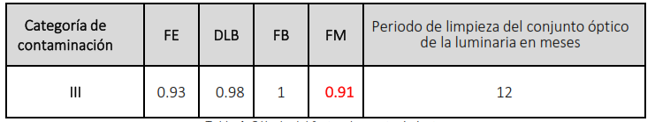
Tabla 25. Cálculo del factor de mantenimiento

Fuente – RETILAP

El Factor de mantenimiento utilizado para el diseño es de 0.91

FACTORES DE RIESGO DE ORIGEN ELECTRICO

De la Tabla 9.5 del RETIE se toman los siguientes factores de riesgo que aplican en el presente proyecto:
- Arco eléctrico: Contactos flojos, cortocircuito, apertura de interruptores con carga, apertura o cierre de seccionadores.
Medida de protección: Utilizar materiales envolventes resistentes a los arcos eléctricos, mantener distancias de seguridad, usar mono gafas de protección contra rayos ultravioleta
- Contacto directo: Por negligencia de operarios o impericia.
Medida de protección: Cumplir con distancias de seguridad, aislamiento o recubrimiento de partes energizadas, utilización de interruptores, elementos de protección personal de acuerdo al nivel de tensión, puesta a tierra, probar ausencia de tensión.
- Contacto indirecto: fallas a tierra, rayos, fallas de aislamiento, no cumplir con distancias de seguridad.
Medida de protección: Puesta a tierra de baja resistencia, restricción a acceso a partes energizadas, alta resistividad del piso, equipotencializar.
- Tensión de paso: descarga atmosférica, fallas a tierra, fallas de aislamiento, violación de áreas restringidas, retardo en el despeje de la falla.
Medida de protección: Puesta a tierra de baja resistencia, restricción a accesos, alta resistividad del piso, equipotencializar.
- Cortocircuito: fallas de aislamiento, impericia de los operarios, accidentes externos, vientos fuertes, humedades.
Medida de protección: interruptores automáticos con dispositivo de disparo de máxima corriente, cortacircuitos, fusibles.
- Sobrecarga: Superar los límites nominales de los equipos o de los conductores, instalaciones que no cumplen las normas técnicas, conexiones flojas, armónicos.
Medida de protección: Interruptores automáticos con relé de sobrecarga, interruptores automáticos asociados con cortacircuitos, cortacircuitos, fusibles, dimensionamiento de conductores y equipos.
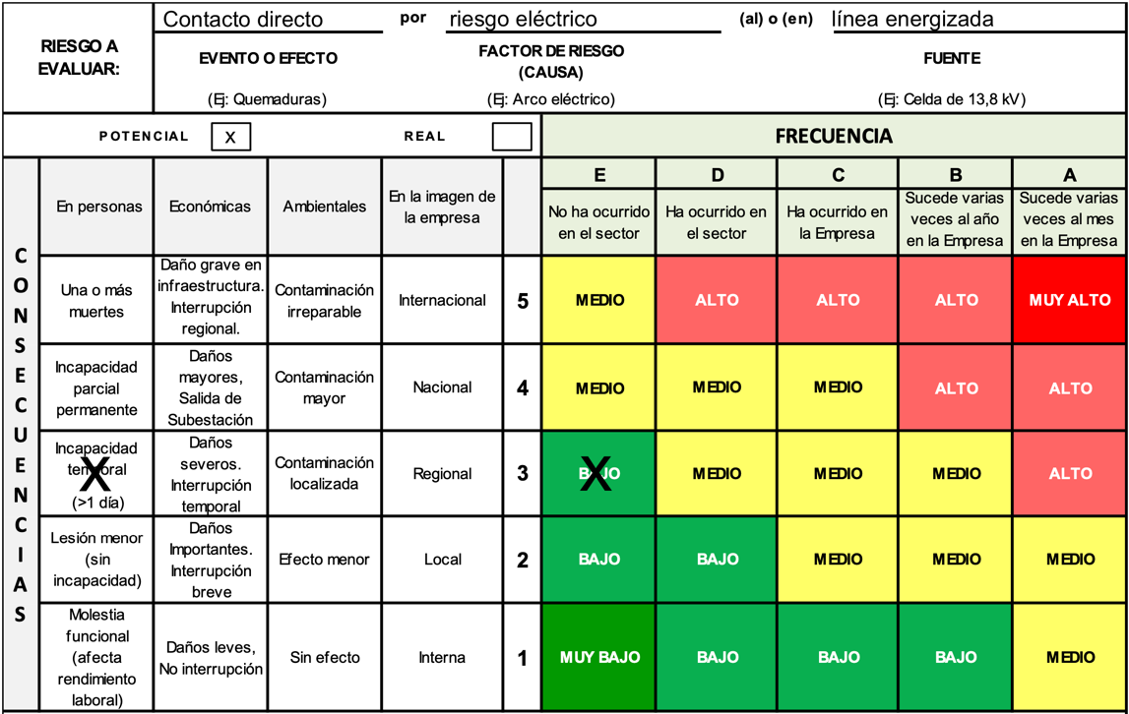
Tabla 26. Análisis de riesgo eléctrico – Contacto directo.
Fuente – RETIE

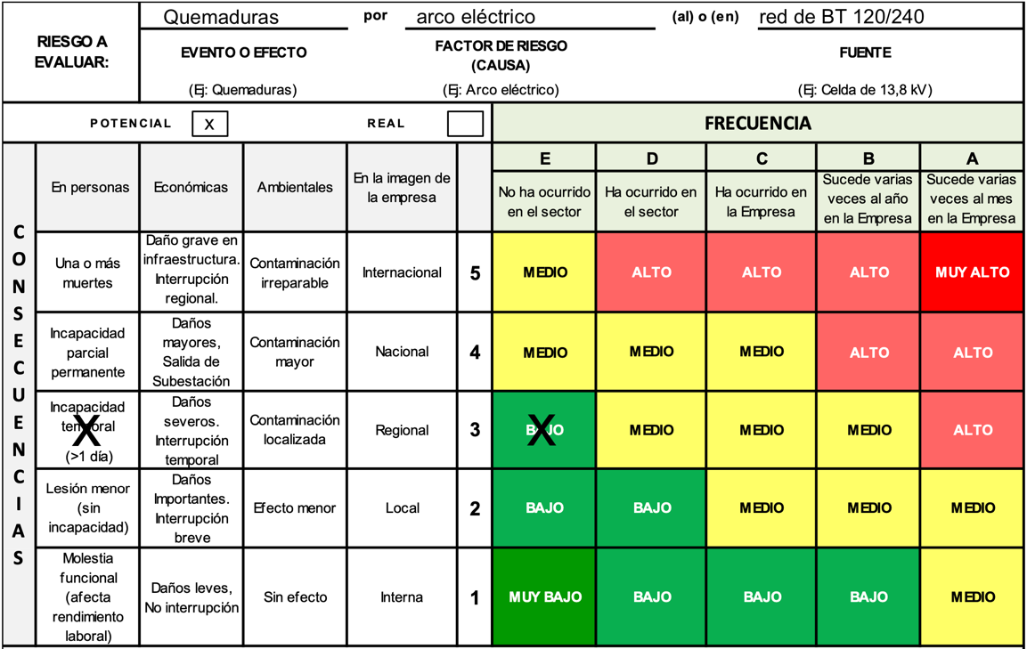
Tabla 27. Análisis de riesgo eléctrico – Arco eléctrico.
Fuente – RETIE

En la tabla 27 se presentan los criterios de evaluación de riesgo eléctrico establecidos por el RETIE.

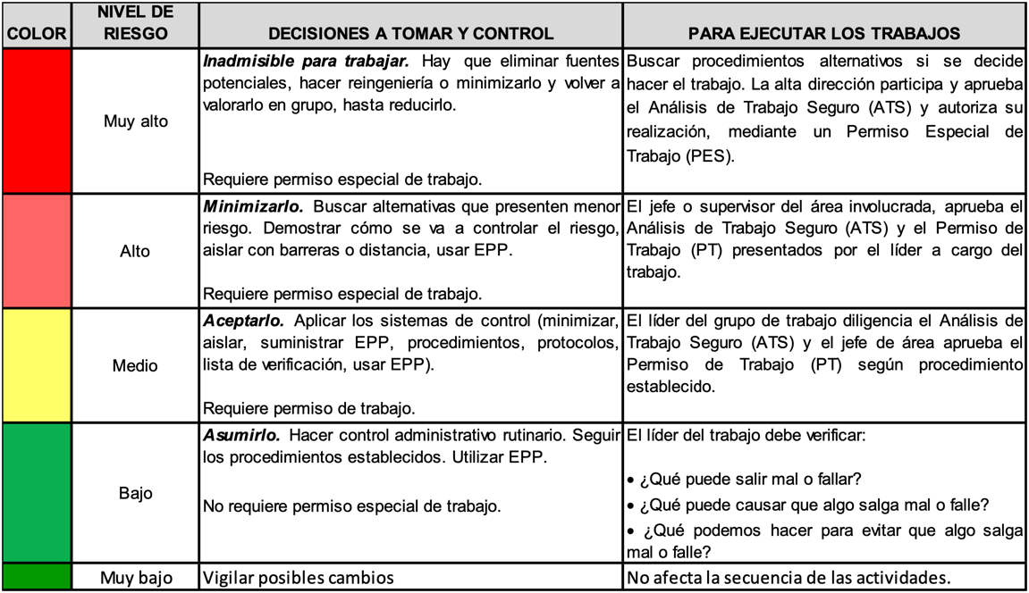
Tabla 28. Criterios de evaluación de riesgo eléctrico.
Fuente – RETIE

De acuerdo con el ítem 9.2.2 del RETIE, para evaluar la existencia de alto riesgo, se deben tener en cuenta los siguientes criterios:
- “Que existan condiciones peligrosas, plenamente identificables, especialmente carencia de medidas preventivas especificas contra los factores de riesgo eléctrico; equipos, productos o conexiones defectuosas; insuficiente capacidad para la carga de la instalación eléctrica; violación de distancias de seguridad; materiales combustibles o explosivos en lugares donde se pueda presentar arco eléctrico; presencia de lluvia, tormentas eléctricas y contaminación.
- Que el peligro tenga un carácter inminente, es decir, que existan indicios racionales de que la exposición al factor de riesgo conlleve a que se produzca el accidente. Esto significa que la muerte o una lesión física grave, un incendio o una explosión, puede ocurrir antes de que se haga un estudio a fondo del problema, para tomar las medidas preventivas.
- Que la gravedad sea máxima, es decir, que haya gran probabilidad de muerte, lesión física grave, incendio o explosión, que conlleve a que una parte del cuerpo o todo, pueda ser lesionada de tal manera que se inutilice o quede limitado su uso en forma permanente o que se destruyan bienes importantes de la instalación o de su entorno.
- Que existan antecedentes comparables, el evaluador del riesgo debe referenciar al menos un antecedente ocurrido con condiciones similares”.

El nivel de riesgo se determina “RIESGO MEDIO”, toda vez que la instalación se deberá realizar con personal calificado y certificado para trabajos en alturas con sus respectivos elementos de protección personal, tomando medidas preventivas de señalización del área de trabajo mediante delineadores tubulares y cinta de peligro, sin exposición a lluvias o tormentas eléctricas, con las líneas eléctricas desenergizadas, usando la puesta a tierra.

ANÁLISIS DEL NIVEL TENSIÓN REQUERIDO.

La tensión del sistema eléctrico para los circuitos alimentadores de alumbrado público en las pilonas desde la estación 20 de julio hasta la estación Altamira será en baja tensión 220V como se puede verificar en el desarrollo de los cálculos del presente documento.

CONCLUSIONES Y RECOMENDACIONES

- Se realiza el cálculo de iluminación para cada uno de los espacios de urbanismo en las pilonas de cable aéreo San Cristóbal siguiendo los lineamientos de Alumbrado Publico emitidos por la UAESP y en cumplimiento con el reglamento técnico de iluminación y alumbrado público RETILAP.

- Se selecciona la dimensiones y características del conductor de alimentación de alumbrado publico y su posterior cálculo de regulación en cada uno de los urbanismos de las pilonas con la distancia de la luminaria mas lejana del circuito siguiendo los lineamientos del reglamento técnico de instalaciones eléctricas RETIE 2013.

- Se presenta en el documento las características de montaje, ángulo de inclinación, temperatura de color, altura de poste, altura de montaje de luminaria, consumo y potencia de cada una de las luminarias empleadas en el alumbrado publico de cada una de las pilonas del cable aéreo San Cristóbal.

- El cálculo de la canalización se diseñó según lo especificado en la norma CS-204.

- Se realizo el diseño y memoria de calculo siguiendo las especificaciones, lineamientos y normatividad vigente del operador de red ENEL-CODENSA, RETIE 2013 Y RETILAP 2010.

